WAAROM
EN HOE
WORD IK LID VAN DE DREVESTAPPERS ?

Edite 2023

Beste kandidaat lid,
Wij hebben deze beknopte brochure gemaakt om u een beetje wegwijs te maken in het hoe en het waarom van het lidmaatschap bij de Drevestappers.
WAAROM WANDELEN ?
Vooreerst staat één wetenschap als een paal boven water. Wandelen is gezond en brengt het grootste deel van de spieren van de onderste en de bovenste ledematen in beweging, maar is tevens goed voor je belangrijkste spier namelijk het hart! Maar er zijn nog veel meer goeie argumenten, die wij voor u hebben opgezocht en die wordt gevisualiseerd in de tekening hier bijgevoegd. Geloof me dat in deze tekst veel, heel veel waarheid zit.
Daarnaast is wandelen ook een goedkope sport. Voor een bescheiden bedrag kun je tot de club toetreden en met goed schoeisel en kousen, en een aangepaste kledij naar de verschillende weersomstandigheden ben je al vertrokken. Daarenboven ben je op iedere wandeling nog verzekerd.

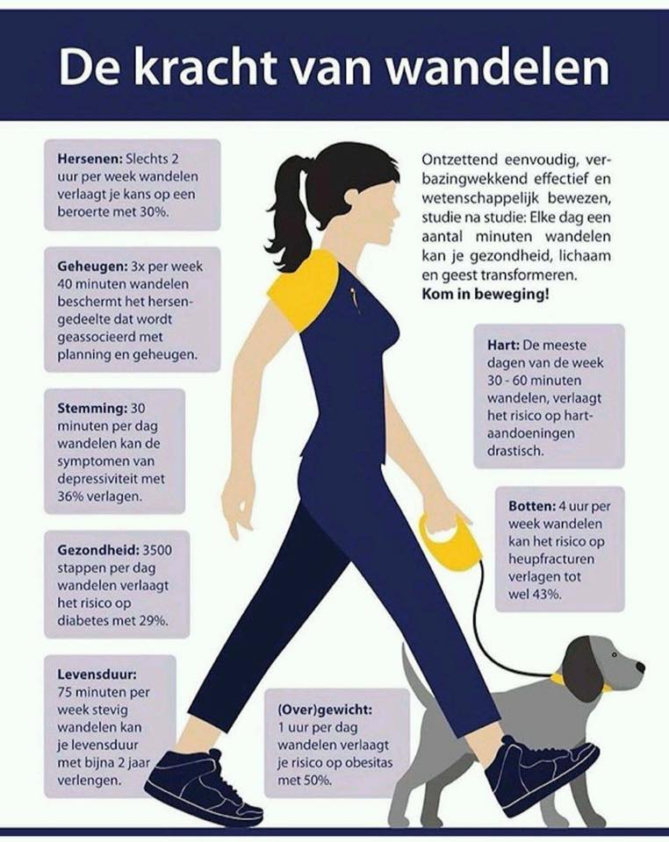

WIE ZIJN WIJ ?

De V.Z.W. Drevestappers uit Zonnebeke zijn een jonge club die officieel gestart is in 2017. Na het verdwijnen van de vorige wandelclub in Zonnebeke hebben enkele leden de koppen bij elkaar gestoken om het volledig verdwijnen van een wandelclub in Groot Zonnebeke te vermijden. Om de activiteit te onderhouden werden dan ook 2 data en 2 wandelingen van de vorige vereniging overgenomen maar ook grondig bijgewerkt. Beide wandelingen waren een goede oefening voor de betrokkenen en tevens waren de reacties van de wandelaars veelbelovend. Niets dan motiverende redenen om er verder mee te gaan. De eerste wandelingen van 2018, waar we op eigen pootjes stonden, kenden grote meeval en er werden meteen records verpulverd. In totaal zijn er voor 2023 zes wandelingen gepland waarvan u het programma kunt vinden op onze website en in de Walking in Belgium. Naast deze kennismakingsfolder vind je veel informatie op www.drevestappers.be zowel over de voorbije als de nog geplande wandelingen.
Ons dagelijks bestuur bestaat uit 7 mensen: het voorzitterschap wordt waargenomen door Mevr. Majo Bostyn, het secretariaat wordt geleid door Rik Cleenwerck, penningmeester John Baert zorgt dan weer voor de kassa, terwijl nog 2 andere dames, Linda Vancoillie en Rosa Logghe zorgen dat alles goed verloopt in de zalen en iedereen tijdens en na de wandeling van een hapje of een drankje kunnen genieten. Tenslotte staat Christophe Derudder, als parcoursverantwoordelijke, garant voor mooie wandelingen. Uiteraard worden deze 7 mensen nog bijgestaan door een team van 7 medewerkers, en kunnen wij aldus praten van een bestuur van 14 mensen. Maar daar stopt het natuurlijk niet mee. Het zou onrechtvaardig zijn onze schare van vrijwillige medewerkers niet te vernoemen die zich tijdens de wandeling uit de naad werken om de wandelaars goed te ontvangen en te bedienen. En geloof me: zonder deze groep van naarstige dames en heren zouden wij niets betekenen en daarom verdienen zij ook het respect van de wandelaars…

HOE WORD JE LID VAN WANDELCLUB DREVESTAPPERS ZONNEBEKE vzw?
We zijn een nieuwe wandelclub. Dit betekent dat we met een lege kas begonnen zijn en de tering naar de nering moeten zetten. We zijn echter van plan om onze leden een maximum aan voordelen te bieden zodra de mogelijkheid zich voordoet. Vernieuwing op alle gebied, goede communicatie en een gezond open financieel beleid zijn immers onze hoofddoelen. Hoe meer leden en hoe meer wandelaars, hoe meer we zullen te bieden hebben aan onze leden. Toch kunnen wij je reeds het volgende aanbieden.
- Het lidgeld wordt bepaald op €15 voor het eerste en tweede lid van eenzelfde familie en €12 voor het derde familielid wonend op hetzelfde adres. Kinderen onder de 12 jaar betalen niks per jaar. De Walking in Belgium 2023 (boek met de wandelkalender) kost € 5 (dit is al een serieuze besparing op de winkelprijs, het is een halvering). U kunt natuurlijk de digitale versie volgen op uw computer en afzien van de aankoop van het boek.
- Meteen na inning van het lidgeld ontvang je de officiële lidkaart van de club waardoor je op elke wandeltocht waar je aan deelneemt minimum een vermindering krijgt van 0,40 euro op de officiële inschrijvingskaart. Deze kaart moet je voorleggen op iedere organisatie van Wandelsport Vlaanderen; er wordt bijna overal gescand.
- Bovendien ben je met deze lidkaart verzekerd tijdens je deelname aan een wandeltocht van Wandelsport Vlaanderen en heb je ruggensteun en begeleiding van de club indien er zich een ongeval voordoet op een wandeltocht. Opgelet: er is een vrijstelling van 25 euro.
- Je ontvangt een gratis abonnement op het tijdschrift Gezond op stap. Je bespaart 16 euro op een jaarabonnement.
- Je wordt vrijgelaten een wandelboekje te gebruiken om je wandelingen bij te houden. Je kan er bij ons één bekomen aan de prijs van 1 euro per stuk.
- Als lid van onze club geniet je bovendien van extra voordelen of extra kortingen op de producten of diensten die de federatie en haar partners aanbieden. Meer uitleg vind je in Gezond op stap of op de site van de federatie. www.wandelsportvlaanderen.be
- Als lid van onze club worden je prestaties beloond. Voor 24 geldige stempels van een organisatie erkend door Wandelsport Vlaanderen ontvang je een waardebon van 2,40 euro te gebruiken bij ons. Het systeem startte op 1 januari 2018. Bovendien kan je erkend worden voor de prestaties die je levert voor de club. Afhankelijk van het aantal tochten waar je voor de club aan deelnam of van het aantal km dat je als lid van de club wandelt, krijg je van de federatie een speciale attentie, een diploma en een gratis etentje aangeboden.
- En vergeet tenslotte niet andere extra voordelen die onze wandelclub je biedt:
  - Een eigen clubblad (enkel digitaal), verschijnt trimestrieel.
  - Jaarlijks clubfeest
  - Voordelige aankoop van clubkledij(polo, tshirt, pet, muts en fleece)
  - Geleidelijk komen er nieuwe voordelen aan
- Je schrijft dus best nu al in voor de nieuwe club via bijgevoegd inschrijvingsformulier. Dit moet ons ook toelaten al jouw gegevens bij te houden. Ze zijn enkel voor eigen gebruik, worden niet doorgegeven aan derden, maar zijn van groot belang voor het aan te leggen ledenbestand. Vul het formulier dus zo volledig mogelijk in, je kan het doen via de computer of met de hand invullen. Alle nodige inlichtingen omtrent de betaling: zie formulier.

INSCHRIJVINGSFORMULIER VOOR LIDMAATSCHAP BIJ DE DREVESTAPPERS
(Mogen wij u vragen het formulier zo duidelijk mogelijk en in hoofdletters in te vullen a.u.b.)
EERSTE LID VAN DE FAMILIE (of ALLEENSTAANDE)
NAAM: ………………………………………………………………………….
VOORNAAM: ………………………………………………………………………….
ADRES: …………………………………….……………………………………
POSTNUMMER: …………….
GEMEENTE: ……………………………………………………..
GEBOORTEDATUM:……………………………………………….. NAT: ………..
GSM NUMMER: ……………………………….
NAAM & VOORNAAM VAN HET 2° LID VAN DE FAMILIE WONEND OP HETZELFDE ADRES:
………………………………………………………………..………..
GEBOORTEDATUM:……………………………………………….. NAT: ………..
ANAAM & VOORNAAM VAN HET 3° LID VAN DE FAMILIE WONEND OP HETZELFDE ADRES:
………………………………………………….………………………
GEBOORTEDATUM:……………………………………………….. NAT: ………..

GSM NUMMER: (van het eerste lid van de familie): ……..…………………………………………………………………..
E-MAILADRES: minimum één per adres (in drukletters a.u.b.): ……………………….………………………………….…………………………………………………………………..……………………….
Bankrekeningnummer Drevestappers Zonnebeke vzw: BE54 0689 0704 4397
Lidgeld gezin: 1e persoon : € 15,00 – 2e persoon : € 15,00 – 3e persoon en volgende : € 12,00 – kinderen jonger dan 12 jaar : gratis
Inschrijvingsformulier bezorgen aan:
Rik Cleenewerck (contactpersoon ledenbeheer). Voor vragen en inlichtingen.
Per post: De Leege Kouter 35, 8980 Zonnebeke
Gsm: 0197/466655; e-mailadres : leden@drevestappers.be of secretaris@drevestappers.be

